**Introducción sobre metodología a usar por el equipo de desarrolladores de ECO&MUEBLES**

**Desarrollo paralelo, o a través de ramas**

Podemos cambiar el desarrollo lineal por un enfoque de una historia de usuario o tarea por rama, es decir, creamos una rama cada vez que vamos a desarrollar una tarea, una historia de usuario o solucionar un error.  
Cuando terminemos de implementar dicha tarea, el código esté probado y sea estable, procederemos a integrarlo en la rama principal o línea de desarrollo principal.

[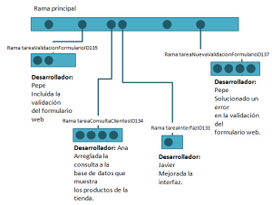](https://www.javiergarzas.com/wp-content/uploads/2014/05/paralelo.png)

Si en nuestro proyecto trabajan varios equipos, por ejemplo front-end y desarrollo, crearemos una rama para front-end y otra rama para desarrollo y de cada una de ellas saldrán ramas para cada una de las tareas de los equipos.  
De esta forma en la rama de desarrollo, tendremos el código estable e integrado de las tareas de desarrollo, y lo mismo en la rama de front-end con sus tareas correspondientes. Por último, en la rama principal, integraremos el código de desarrollo y de front-end, teniendo la garantía de que es una versión estable.  
Estas ramas tienen que tener nombres descriptivos, como por ejemplo el nombre de la tarea, historia de usuario o el id del bug. Así mejoramos la trazabilidad del código, y se establece claramente qué propósito tiene cada rama.  
Pero también tiene más ventajas:  
1 – Cada desarrollador puede subir su código al control de versiones (a la rama que creó para desarrollar su tarea) sin temor a estropear el código de la línea principal de desarrollo.  
Da igual que la tarea no esté terminada, o tenga errores, su código estará a salvo en el control de versiones, para posteriormente ser perfeccionado, sin afectar a nadie más.  
2 – Además, reducimos la propagación de los errores. Si un desarrollador introduce un error en su código, que está en una rama separada, y no se da cuenta, se puede solucionar antes de integrarlo en la rama principal, sin afectar a posteriores desarrollos.  
3 – De esta forma también, garantizamos que el código que está en la línea principal de desarrollo sea estable. Todas las ramas/tareas que se desarrollen a partir de la rama principal, partirán de un punto estable, sin errores.  
Por lo tanto, si al integrar una rama con la principal el código falla, acotaremos el momento y lugar donde se ha producido el error. Sabremos que hemos sido nosotros quienes hemos introducido el fallo.  
4 – En relación con lo anterior, también aseguramos que las tareas son independientes unas de otras. Nuestro código parte de algo estable, y no depende de los fallos que la implementación de otras tareas haya introducido en el software final.

**IMPLEMENTACIÓN DEL TRABAJO EN EQUIPO POR PARTE DE LOS DESARROLLADORES DE ECO&MUEBLES**

**FLUJO DE TRABAJO PARA ECOMUEBLES**

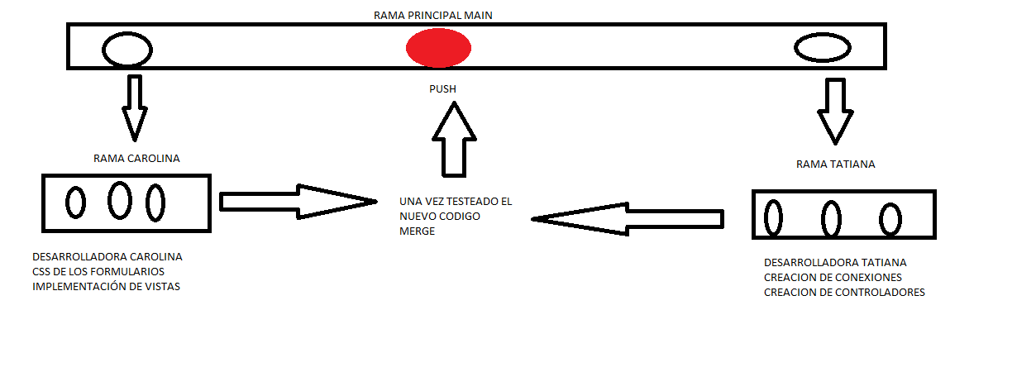

**COMANDOS A USAR EN EL GIT HUB Y GIT BASH**

**Catri@DESKTOP-67BL53D MINGW64 ~/Documents/ecomuebles (master)**

**$ git init se inicia el repositorio en la rama master**

**Catri@DESKTOP-67BL53D MINGW64 ~/Documents/ecomuebles (master)**

**$ git add . se añaden los archivos**

**Catri@DESKTOP-67BL53D MINGW64 ~/Documents/ecomuebles (master)**

**$ git commit -m "primera version de la rama principal" se hace commit**

**Catri@DESKTOP-67BL53D MINGW64 ~/Documents/ecomuebles (master)**

**$ git branch -M main luego se cambia a la rama main (rama principal)**

**Catri@DESKTOP-67BL53D MINGW64 ~/Documents/ecomuebles (main)**

**$ git remote add origin** [**https://github.com/carolinaurrego/ecomuebles_rama.git**](https://github.com/carolinaurrego/ecomuebles_rama.git)

**Se adiere el limnk del repositorio que se creo**

**Catri@DESKTOP-67BL53D MINGW64 ~/Documents/ecomuebles (main)**

**$ git push -u origin main se envían cambios a la rama principal**

**Catri@DESKTOP-67BL53D MINGW64 ~/Documents/ecomuebles_rama-main (master)**

**$ git init se inicia repositorio**

**Catri@DESKTOP-67BL53D MINGW64 ~/Documents/ecomuebles_rama-main (master)**

**$ git branch -M main se cambia de rama**

**Catri@DESKTOP-67BL53D MINGW64 ~/Documents/ecomuebles_rama-main (main)**

**$ git status se verifica el estado de los archivos**

**Catri@DESKTOP-67BL53D MINGW64 ~/Documents/ecomuebles_rama-main (main)**

**$ git remote add origin** [**https://github.com/carolinaurrego/ecomuebles_rama.git**](https://github.com/carolinaurrego/ecomuebles_rama.git)

**Se adieren cambios del repositorio origen**

**Catri@DESKTOP-67BL53D MINGW64 ~/Documents/ecomuebles_rama-main (main)**

**$ git pull origin main descargo archivos del repositorio rama pricipal**

**Catri@DESKTOP-67BL53D MINGW64 ~/Documents/ecomuebles_rama-main (main)**

**$ git status verifico estado de los archivos**

**$ git push -u origin main**

**Subo archivos al repositorio**

**Catri@DESKTOP-67BL53D MINGW64 ~/Documents/ecomuebles_rama-main (main)**

**$ git add . se adieren archivos y cambios**

**Catri@DESKTOP-67BL53D MINGW64 ~/Documents/ecomuebles_rama-main (main)**

**$ git commit -m "intentando hacer un cambio en la rama prinncipal" se crea primer commit**

**Catri@DESKTOP-67BL53D MINGW64 ~/Documents/ecomuebles_rama-main (main)**

**$ git push -f origin main se suben cambios a la rama principal**

**Catri@DESKTOP-67BL53D MINGW64 ~/Documents/ecomuebles_rama-main (main)**

**$ git branch carolina se crea la rama carolina**

**Catri@DESKTOP-67BL53D MINGW64 ~/Documents/ecomuebles_rama-main (main)**

**$ git checkout carolina se ppasa a la rama carolina**

**Catri@DESKTOP-67BL53D MINGW64 ~/Documents/ecomuebles_rama-main (carolina)**

**$ ls se verifica lo que tiene la rama carolina**

**Catri@DESKTOP-67BL53D MINGW64 ~/Documents/ecomuebles_rama-main (carolina)**

**$ cd vista se ubica carpeta a trabajar según tareas asignadas**

**Catri@DESKTOP-67BL53D MINGW64 ~/Documents/ecomuebles_rama-main/vista (carolina)**

**$ ls se lista para validar que tiene la carpeta y ubicar el archivo a editar**

**4.txt**

**Catri@DESKTOP-67BL53D MINGW64 ~/Documents/ecomuebles_rama-main/vista (carolina)**

**$ notepad 4.txt se abre archivo y se modifica**

**Catri@DESKTOP-67BL53D MINGW64 ~/Documents/ecomuebles_rama-main/vista (carolina)**

**$ cd .. se sale de la carpeta**

**Catri@DESKTOP-67BL53D MINGW64 ~/Documents/ecomuebles_rama-main (carolina)**

**$ git status se verifica área de trabajo**

**Catri@DESKTOP-67BL53D MINGW64 ~/Documents/ecomuebles_rama-main (carolina)**

**$ git add . se adieren cambios**

**Catri@DESKTOP-67BL53D MINGW64 ~/Documents/ecomuebles_rama-main (carolina)**

**$ git commit -m "primer cambio desde la rama carolina" se crea commit en la rama carolina**

**Catri@DESKTOP-67BL53D MINGW64 ~/Documents/ecomuebles_rama-main (carolina)**

**$ git push -u origin carolina se suben los cambios**

**Catri@DESKTOP-67BL53D MINGW64 ~/Documents/ecomuebles_rama-main (carolina)**

**$ git checkout main se cambia a la rama principal**

**Catri@DESKTOP-67BL53D MINGW64 ~/Documents/ecomuebles_rama-main (main)**

**$ git status se verifica área de trabajo**

**Catri@DESKTOP-67BL53D MINGW64 ~/Documents/ecomuebles_rama-main (main)**

**$ git merge carolina se mezclan los cambios**

**Catri@DESKTOP-67BL53D MINGW64 ~/Documents/ecomuebles_rama-main (main)**

**$ git status se verifican cambios**

**Catri@DESKTOP-67BL53D MINGW64 ~/Documents/ecomuebles_rama-main (main)**

**$ git push -u origin main se suben los cambios a la rama principal**

**Catri@DESKTOP-67BL53D MINGW64 ~/Documents/ecomuebles_rama-main (main)**

**$ git init se inicializa repositorio**

**Catri@DESKTOP-67BL53D MINGW64 ~/Documents/ecomuebles_rama-main (main)**

**$ checkout main se ubica en main rama principal**

**Catri@DESKTOP-67BL53D MINGW64 ~/Documents/ecomuebles_rama-main (main)**

**$ git branch -M main se ubica en rama main**

**Catri@DESKTOP-67BL53D MINGW64 ~/Documents/ecomuebles_rama-main (main)**

**$ git branch -M master se ubica en rama master**

**Catri@DESKTOP-67BL53D MINGW64 ~/Documents/ecomuebles_rama-main (master)**

**$ git init se inicia repositorio**

**Catri@DESKTOP-67BL53D MINGW64 ~/Documents/ecomuebles_rama-main (master)**

**$ git status se verifica área de trabajo**

**Catri@DESKTOP-67BL53D MINGW64 ~/Documents/ecomuebles_rama-main (master)**

**$ git branch Tatiana se crea la rama tatiana**

**Catri@DESKTOP-67BL53D MINGW64 ~/Documents/ecomuebles_rama-main (master)**

**$ git checkout Tatiana se ubica en la rama tatiana**

**Catri@DESKTOP-67BL53D MINGW64 ~/Documents/ecomuebles_rama-main (tatiana)**

**$ ls**

**1.txt controlador/ modelo/ vista/ se lista para verificar archivos**

**Catri@DESKTOP-67BL53D MINGW64 ~/Documents/ecomuebles_rama-main (tatiana)**

**$ cd vista se ubica carpeta que se va a atrabajar**

**Catri@DESKTOP-67BL53D MINGW64 ~/Documents/ecomuebles_rama-main/vista (tatiana)**

**$ ls**

**4.txt se lista contenido de la carpeta**

**Catri@DESKTOP-67BL53D MINGW64 ~/Documents/ecomuebles_rama-main/vista (tatiana)**

**$ notepad 4.txt se abre archivo se generan cambios**

**Catri@DESKTOP-67BL53D MINGW64 ~/Documents/ecomuebles_rama-main/vista (tatiana)**

**$ cd .. se sale de la carpeta**

**Catri@DESKTOP-67BL53D MINGW64 ~/Documents/ecomuebles_rama-main (tatiana)**

**$ git status se verifica área de trabajo**

**Catri@DESKTOP-67BL53D MINGW64 ~/Documents/ecomuebles_rama-main (tatiana)**

**$ git add . se adieren cambios**

**Catri@DESKTOP-67BL53D MINGW64 ~/Documents/ecomuebles_rama-main (tatiana)**

**$ git commit -m"abriendo rama tatiana" se genera primer commit en la rama tataiana**

**Catri@DESKTOP-67BL53D MINGW64 ~/Documents/ecomuebles_rama-main (tatiana)**

**$ git push -u origin Tatiana se suben los datos de la rama rtatiana**

**Catri@DESKTOP-67BL53D MINGW64 ~/Documents/ecomuebles_rama-main (tatiana)**

**$ git checkout main se cambia de rama**

**Catri@DESKTOP-67BL53D MINGW64 ~/Documents/ecomuebles_rama-main (main)**

**$ git status se valida área de trabajo**

**Catri@DESKTOP-67BL53D MINGW64 ~/Documents/ecomuebles_rama-main (main)**

**$ git merge Tatiana se mezcla la rama Tatiana en la rama principal**

**Catri@DESKTOP-67BL53D MINGW64 ~/Documents/ecomuebles_rama-main (main)**

**$ git push -u origin main se suben datos a la rama principal**

